|  |
| --- |
| **PARAFIA ŚW. ANNY W NIEMYSŁOWICACH   /FILIA W CZYŻOWICACH PW. NAJŚWIĘTSZEGO SERCA PANA JEZUSA/ e-mail:** [**parafianiemyslowice@op.pl**](mailto:parafianiemyslowice@op.pl)**; www.niemyslowice.info**  **tel.: 601-861-252** |

**1.09. – 15.09.2024./tylko do użytku wewnętrznego/**  
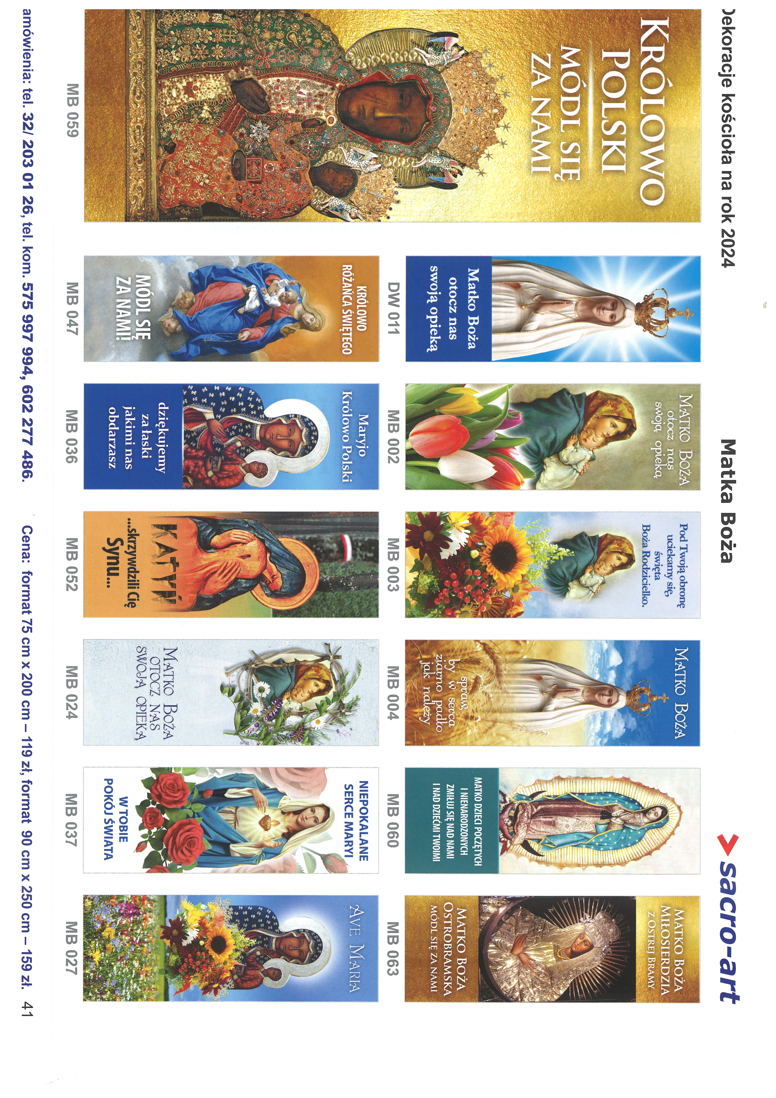  
Pwt 4, 1-2. 6-8; Jk 1, 17-18. 21b-22.27; Mk 7, 1-8. 14-15. 21-23;   
Liturgia Słowa z XXII Niedzieli Zwykłej: św. Jakub napomina nas: Przyjmijcie w duchu łagodności zaszczepione w was słowo, które ma moc zbawić dusze wasze. Wprowadzajcie zaś słowo w czyn, a nie bądźcie tylko słuchaczami oszukującymi samych siebie (Jk 1, 21b-22).

|  |  |  |  |  |
| --- | --- | --- | --- | --- |
| **PORZĄDEK NABOŻEŃSTW 1.09. – 15.09.2024.** | | | | |
| **XXII NIEDZIELA ZWYKŁA, 1 września**  Kolekta na budowę kościoła pw. św. Jana Pawła II w Opolu | | | | |
| 7.30 | | O bł. Boże dla Violetty i Krzysztofa oraz Agaty i Franciszka,  i ich dzieci. | | |
| 9.30 | | W Czyżowicach: O zdrowie i bł. Boże w rodzinie Potyra.  **Wymiana Tajemnic Różańcowych** | | |
| 11.00 | | O zdrowie i bł. Boże dla Magdaleny i Tomasza Dobrzynieckich  z okazji 10. r. Sakramentu Małżeństwa oraz o powrót  do zdrowia mamy Anny. Za + Jana i Władysława Niedźwieckich. Z podziękowaniem za otrzymane łaski, z prośbą o zdrowie,  bł. Boże i opiekę Matki Bożej dla Zdzisławy i Wojciecha Żuk  z okazji 50. r. Sakramentu Małżeństwa. O zdrowie i bł. Boże dla Nikoli w 13 r. urodzin oraz dla jej rodziców i chrzestnych. Za + mamę Danutę w r. śm., + Alfreda Kauczor w 1. r. śm.  oraz ++ z rodziny Żuk i Sowińskich.  **Wymiana Tajemnic Różańcowych** | | |
| **Poniedziałek, 2 września** | | | | |
| 18.00 | | Za + Piotra Wróblewskiego  (ofiarowania przez chrześniaka Bartosza). | | |
| **Środa, 4 września** | | | | |
| 18.00 | | Z podziękowaniem za otrzymane łaski, z prośbą o dalsze  bł. Boże dla Małgorzaty i Krzysztofa Rybarczyk  z okazji r. Sakramentu Małżeństwa. | | |
| **1 Czwartek, 5 września** | | | | |
| 18.00 | Za + Jana Chilińskiego w 10. r. śm, jego ++ rodziców  oraz + Józefa i Marię Kułakowskich. | | | |
| **1 Piątek, 6 września** | | | | |
| 18.00 | | **Msza św. Szkolna:** Za + Bożenę Dobrzyniecką w r. śm. | | |
| **1 Sobota, 7 września** | | | | |
| 17.00 | | W Czyżowicach: Za Parafian. | | |
| **XXIII NIEDZIELA ZWYKŁA, 8 września** | | | | |
| 7.30 | | | Za + Stanisławę Szewczuk w r. śm. + syna, ks. Marcina  oraz ++ z rodziny. | |
| 9.30 | | | W Czyżowicach:  Za ++ rodziców Marię i Władysława, brata Ryszarda Sztechmiler oraz ++ szwagrów: Włodzimierza Nawalany  i Stanisława Błachut. | |
| 11.00 | | | Za + mamę Krystynę Pelan w 1. r. śm. | |
| **Poniedziałek, 9 września** | | | | |
| 18.00 | | | | Za + Aleksandra i Kazimierę Szewczuk, i + Bożenę Kmuk. |
| **Środa, 11 września** | | | | |
| 18.00 | Za + Władysława Tabaczkowskiego w r. śm. i + żonę Marię. | | | |
| **Czwartek, 12 września** | | | | |
| 18.00 | Za + Weronikę, Stanisława i Tadeusza Małek. | | | |
| **Piątek, 13 września**  **Wspomnienie św. Jana Chryzostoma, biskupa i doktora Kościoła** | | | | |
| 18.00 | **Msza św. Szkolna:** O zdrowie i bł. Boże dla Julii Zieniuk z okazji urodzin. | | | |
| **Sobota, 14 września Święto Podwyższenia Krzyża Świętego** | | | | |
| 17.00 | | | W Czyżowicach:  Za + Stanisława i Teresę Fertała, Stanisława i Marię Kamińskich, Łukasza Wiśniewskiego i + Zbigniewa Fertała. | |
| **XXIV NIEDZIELA ZWYKŁA, 15 września**  kolekta na potrzeby diecezji | | | | |
| 7.30 | | | Za + Antoninę, Władysława, Mieczysława i Franciszka Borkowskich, Julię i Andrzeja Siergiej, Marię Parkitną  oraz Stanisławę i Andrzeja Pęgiel.  Za ++ rodziców Marię i Daniela Koliszczak w r. śm.,  ich ++ dzieci: Zofię, Bogusławę, Jana, Kazimierza i Karola  oraz + Wacława i Wandę Chrzanowicz. | |
| 9.30 | | | W Czyżowicach: Z podziękowaniem za łaskę zdrowia, z prośbą o bł. Boże  i opiekę Matki Bożej dla Moniki. O zdrowie i bł. Boże dla Ewy i Michała Hikawczuk z okazji  40. r. Sakramentu Małżeństwa. Za ++ rodziców Józefę i Piotra Licznar, Władysława, Wiktorię  i Franciszka Hodowany, Karolinę i Józefa Wielgos, i Franciszka Wójcika.  Za + Wiesławę Kogut w 1. r. śm., ++ rodziców Annę  i Stanisława oraz + Pawła i Jana.  Za + Marcina i Katarzynę Licznar, rodzeństwo: Adama, Michała, Mikołaja, Annę i Anielę, bratowe: Anielę i Anielę  oraz bratanków: Stanisława i Józefa. | |
| 11.00 | | | Za + Bogusławę Jankowską w r. śm. | |

## **OGŁOSZENIA PARAFIALNE – 1.09. – 15.09.2024.**

## **\***Serdeczne Bóg zapłać za Wasze modlitwy, prace i ofiary na rzecz naszej parafii i naszych kościołów.

## **\*Zapowiedzi Przedślubne:** Amelia Kubatek, zam. w Dytmarowie i Tymoteusz Galik, zam. w Czyżowicach, zapowiedź I i II.

## **\***W piątek, 6 września odbędzie się **Odwiedzanie chorych i starszych Parafian:** w Niemysłowicach od g. 9.45, w Czyżowicach od g. 10.30. *Ks. Jerzy Kostorz, dyrektor Wydziału Katechetycznego Kurii Diecezji Opolskiej, zachęca rodziców, katechetów i wszystkie osoby, którym leży na sercu wychowanie dzieci i młodzieży w duchu wartości chrześcijańskich, do przyłączenia się do akcji i podpisanie protestu skierowanego do Minister Edukacji. Petycję w wersji online można podpisać na stronie internetowej: [www.lekcjereligiiwszkole.pl](http://www.lekcjereligiiwszkole.pl/), a wersji papierowej na furcie kurialnej**.**

|  |
| --- |
| Phil Bosmans – „Być człowiekiem”  „Szczęśliwy człowiek jest błogosławieństwem dla otoczenia, podczas gdy nieszczęśliwy, niezadowolony przysparza otoczeniu kłopotów  i trosk. Szczęśliwy nie zagraża nikomu. Doświadczył on, że na szczęście składa się wiele czynników. Do pełnego szczęścia brakuje prawie zawsze jakiegoś z nich. Szczęśliwy człowiek nie czeka jednak na spełnienie wszystkich warunków. Raduje się tym, co już osiągnął i to stanowi o jego radosnym zadowoleniu, jego szczęściu, o ludzkim, osiągalnym szczęściu. Taki człowiek nie zakopuje się we własnych sprawach. Czyni dla innych wszystko, co możliwe i nie oczekuje w zamian niczego dla siebie. Zdaje sobie sprawę, że szczęścia nie wygrywa się na loterii. Jest ono podobne do cienia, który kroczy za człowiekiem. A niekiedy bywa odpowiedzią „daru” jakim potrafisz być dla otoczenia. Może szukam szczęścia zbyt daleko. Ze szczęściem bywa czasem tak, jak z okularami. Szuka się ich,  a one „siedzą” na nosie. Taak blisko! Szczęście trzeba okupić. Za szczęście trzeba płacić. A ceną tą ni mniej, ni więcej, jesteśmy my sami. Dać siebie otoczeniu. Bez poczucia „ciężkiego” obowiązku  i przygniatającej ofiary. Dać siebie ochoczo i radośnie – z miłości. Szczęśliwym jest tylko ten człowiek, który nie goni za szczęściem, jak  za motylem, ale za wszystko, co otrzymuje potrafi być wdzięcznym”. |

## **\*Odeszła do wieczności:** 27.08.2024 r. - Janina Piotrowska (l 80), zam. w Niemysłowicach; Wieczny Odpoczynek…